设计方案书

1 概述 3
1.1 项目背景 3
1.2 定义 3
2 系统概述 4
2.1 需求概述 4
2.1.1 功能范围 4
2.1.2性能和安全目标 4
2.1.3工程基线与约束 4
2.2 系统结构图 5
2.3 功能模块列表 5
3 功能模块设计 7
3.1 PLSR运动控制核心模块设计 7
3.1.1 模块功能描述 7
3.1.2 模块输入输出接口说明 7
3.1.3 流程图 8
3.2 参数解析与任务提交模块设计 8
3.2.1 模块功能描述 8
3.2.2 模块输入输出接口说明 8
3.3 应用模块设计 9
3.3.1 模块功能描述 9
3.3.2 模块输入输出接口说明 9
3.4 速度规划模块设计 10
3.4.1 模块功能描述 10
3.4.2 模块输入输出接口说明 10
3.5 高速脉冲输出模块设计 10
3.5.1 模块功能描述 10
3.5.2 模块输入输出接口说明 11
3.6 状态机与命令模块设计 11
3.6.1 模块功能描述 11
3.6.2 模块输入输出接口说明 12
3.6.3 状态机图解 13
3.7 输出资源管理模块设计 13
3.7.1 模块功能描述 13
3.7.2 模块输入输出接口说明 14
3.7.3 高速脉冲与硬件计数架构图 15
3.8 软元件与通信适配模块设计 15
3.8.1 模块功能描述 15
3.8.2 模块输入输出接口说明 16
3.9 位置、当量与持久化模块设计 16
3.9.1 模块功能描述 16
3.9.2 模块输入输出接口说明 16
3.10 诊断与自测模块设计 17
3.10.1 模块功能描述 17
3.10.2 模块输入输出接口说明 17
4 数据结构设计 18
4.1 数据结构设计 18
4.1.1 基本枚举 18
4.1.2 调用与命令 18
4.1.3 段快照 19
4.1.4 任务快照 19
4.1.5 轴运行对象 19
4.1.6 ISR快速上下文 20
4.1.7 对外状态 20
4.1.8 固定软元件描述 21
4.2 数据结构与程序的关系 21
4.2.1 数据流关系 21
4.2.2 数据所有权 22
4.2.3 中断事件数据 23
4.2.4 固定运行状态发布 23
5 错误处理设计 24
5.1 错误处理设计描述 24
5.1.1 错误分层 24
5.1.2 安全输出 24
5.1.3 参数与运行错误 24
5.1.4 设计风险与关闭条件 24
5.2 错误输出信息 25
5.2.1 信捷兼容错误码 25
5.2.2 项目增强错误 25
5.2.3 错误信息结构 26
6 参考资料 27

概述

项目背景
  - 本项目是 PLSR训练项目，由个人完成设计与开发。
  - 系对标信捷 XD/XL 系列 PLC 的 PLSR 逻辑模型，保留 PLSR S0 S1 S2 D、S0 多段数据、S1 用户参数、S2 K0～K4 参数组、D 输出端口以及固定 HSD/SFD/SM/SD/I软元件语义。在此基础上增加四轴独立运行、CW/CCW、64 位内部位置、参数原子提交、命令防重、诊断和 Backup SRAM 检查点等能力。

定义
术语或缩写 | 定义
PLSR | 多段脉冲定位指令，逻辑调用形式为 PLSR S0 S1 S2 D
S0 | 动态首地址指定的路径数据块，保存总段数及各段频率、脉冲数、等待和跳转
S1 | 动态首地址指定的用户参数块，保存相对/绝对模式和起始段
S2 | K0～K4 运动参数套组，保存默认速度、速度限制、曲线、补偿、FOLLOW和刷新周期
D | 输出资源操作数，兼容语义下选择 Y0～Y3，本项目对应 Q0～Q3 高速资源
PULSE/DIR | 一个端口输出脉冲，另一个端口输出方向电平
AB 相 | 两路相差四分之一周期的正交输出，通过相位先后表示方向
CW/CCW | 正向和反向分别使用独立脉冲端口，两个端口不得同时输出
指令脉冲 | PULSE/DIR 的一个上升沿、CW/CCW 的一个完整脉冲或 AB 相的一个完整四状态周期
控制刷新周期 | 速度规划器更新目标频率的周期，只允许 0.1 ms 或 1 ms
脉冲周期 | 由当前输出频率决定的物理波形周期，与 OS Tick 和控制刷新周期不同
运行快照 | START 接受后为轴生成的不可变 S0/S1/S2/D 执行副本
BUSY | 轴存在已接受但尚未终止的任务，包括运动、WAIT和PAUSED
PULSE_ACT | 当前物理脉冲正在输出
DONE | 当前任务正常完成并锁存；STOP或ERROR不得置位
当量 | 通过每转脉冲数和每转移动量将工程单位换算为指令脉冲
固定软元件 | 信捷规定地址和含义的 HSD、SFD、SM、SD、I 数据
动态数据地址 | 调用者在允许数据区内为 S0、S1 选择的连续首地址
表 1-1

系统概述

需求概述

2.1.1 功能范围
系统应实现四个独立逻辑轴。PULSE/DIR 可同时运行四轴；AB 相和 CW/CCW 使用 Q0/Q1、 Q2/Q3 固定点对，最多同时运行两轴。四轴之间不做插补，各轴独立启动、停止、调频、定位和查询。
主要功能如下：
类别 | 功能
输出方式 | PULSE/DIR、AB相、CW/CCW
轴数 | 四轴独立；AB/CW/CCW最多两轴
频率 | 1～100 kHz保证范围；100001～200000 Hz经板测后作为非保证扩展
脉冲数量 | 完整有符号32位；0表示跳过当前段
定位 | 相对定位、绝对定位、设置/清零当前位置
路径 | 1～100段，支持等待、ACT、EXT和动态跳转
曲线 | 无加减速、直线、S形、正弦
段衔接 | 完成方式、后续方式
控制 | START、STOP、PAUSE、RESUME、保存、清零、自测
刷新周期 | S2配置0.1 ms或1 ms，OS Tick保持1 ms
保存 | Flash固定配置、Backup SRAM动态检查点
对标 | 固定HSD/SFD/SM/SD/I地址及S0/S1动态首地址语义
表 2-1

2.1.2性能和安全目标
正常完成时脉冲数量误差为 0；
输出目标占空比为 50%；
当前段目标频率修改应在配置的控制刷新周期内开始应用；
四轴 100 kHz 并发时不得丢脉冲、重复脉冲或串轴；
Modbus和USB压力不得改变运动结果；
上电、复位、HardFault和看门狗复位期间输出保持安全无效；
运行参数使用快照或原子访问，禁止读取半更新数据；
异常复位后不得自动续跑，并清除绝对位置有效标志；
软件急停没有独立硬件切断回路，不得宣称安全认证急停。

2.1.3工程基线与约束
项目 | 现状 | 方案处理
MCU | STM32F407IG | 保持现有时钟配置
OS | uC/OS-II | 不提高OS Tick
Modbus | USART1+DMA | 作为调用与监控适配层
PLSR定时器 | 当前未初始化 | 新增TIM6、TIM10/11/13/14初始化
Backup SRAM | 已完成基础初始化 | 扩展为带版本和CRC的双检查点
急停 | 无外部硬件切断 | 仅实现软件立即关闭和状态锁存
表 2-2

系统结构图
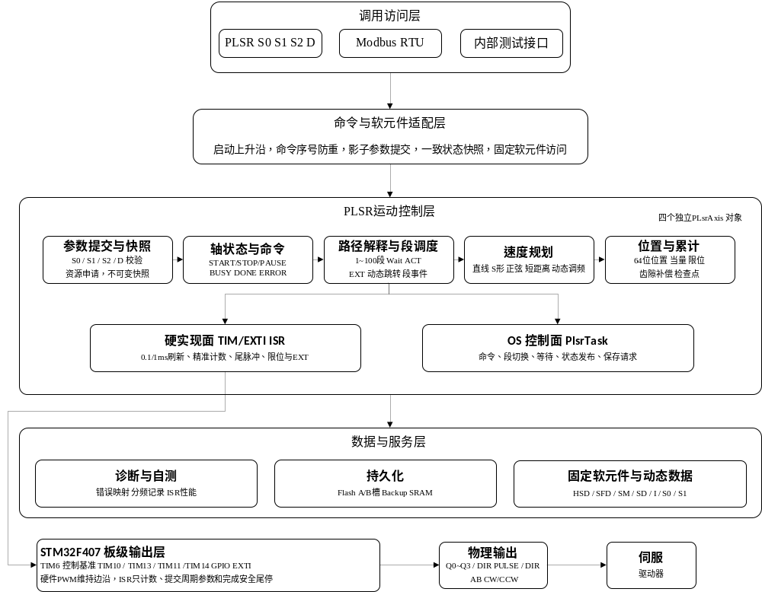
图2-1 系统结构图
系统划分为控制面和实时面：
执行域 | 主要功能 | 负责内容
控制面 | PlsrTask | 命令、校验、快照、状态机慢路径、等待、段切换、保存和发布
实时面 | TIM/EXTI中断 | 硬件周期、精确计数、尾脉冲、速度刷新、限位和EXT锁存
表 2-3

功能模块列表
模块名称 | 主要功能
PLSR运动控制核心 | 四轴对象、任务入口、事件分派和模块协调
参数解析与任务提交 | S0/S1/S2/D读取、校验、快照和提交
路径解释与段调度 | 段进入、等待、跳转、零段和段事件
速度规划 | 三种曲线、短距离、衔接和动态调频
高速脉冲输出 | 定时器、GPIO、AB配对、精确计数和安全关闭
状态机与命令 | 合法状态转换、命令幂等和优先级
输出资源管理 | 高速点、DIR点的原子申请和释放
软元件与通信适配 | HSD/SFD/SM/SD/I、S0/S1及Modbus边界
位置、当量与持久化 | 64位位置、换算、限位、Flash和Backup SRAM
诊断与自测 | 错误映射、分频记录、性能统计和自测
表2-4
建议工程目录：
PLSR/
Inc/
plsr.h
plsr_types.h
plsr_device.h
plsr_hal.h
Src/
plsr_core.c
plsr_parser.c
plsr_path.c
plsr_profile.c
plsr_hal_f407.c
plsr_state.c
plsr_command.c
plsr_resource.c
plsr_device.c
plsr_position.c
plsr_persist.c
plsr_diag.c

功能模块设计

PLSR运动控制核心模块设计

模块功能描述
运动控制核心静态创建四个 PlsrAxis 对象，负责初始化各子模块、运行 PlsrTask、接收中断事件、
调用状态机、协调段调度和发布状态。模块不直接解释 Modbus 帧，也不直接操作 Flash 或具体 GPIO。
OS任务建议如下：
任务 | 优先级 | 触发方式 | 作用
PlsrTask | 4 | 事件唤醒，最长1 ms巡检 | 命令、路径慢处理、等待、状态发布和保存请求
现有Modbus任务 | 5 | 1 ms轮询 | 通信收发和协议解析
测试任务 | 6 | 按需 | 非实时测试和日志
表 3-1
中断优先级首次配置建议如下，最终值通过 uC/OS-II 端口约束和上板测试冻结：
抢占优先级 | 中断 | 作用
1 | 硬限位EXTI | 锁存限位并禁止继续越界输出
2 | TIM10/11/13/14 | 周期计数、参数提交和尾脉冲关闭
3 | TIM6 | 0.1 ms速度控制基准
4 | EXT输入EXTI | 路径切段边沿锁存
5 | USART1,DMA2 | 现有Modbus通信
6 | USB OTG FS | 从当前优先级0调低
15 | SysTick | 现有1 ms OS Tick
表 3-2
实时中断不调用 OS API，只设置原子事件位。PlsrTask 获取事件后按急停、限位、立即停止、减速停止、暂停和正常事件的顺序处理。

模块输入输出接口说明
PlsrResult Plsr_Init(void);
void Plsr_Task(void *argument);
PlsrResult Plsr_Submit(const PlsrCall *call, uint32_t sequence);
PlsrResult Plsr_Command(const PlsrCommand *command);
bool Plsr_GetStatus(uint8_t axis, PlsrStatus *status);
void Plsr_IsrPost(uint8_t axis, uint32_t event_mask);
输入为调用参数、控制命令和硬件事件；输出为提交结果、状态快照、固定软元件状态和持久化请求。

流程图
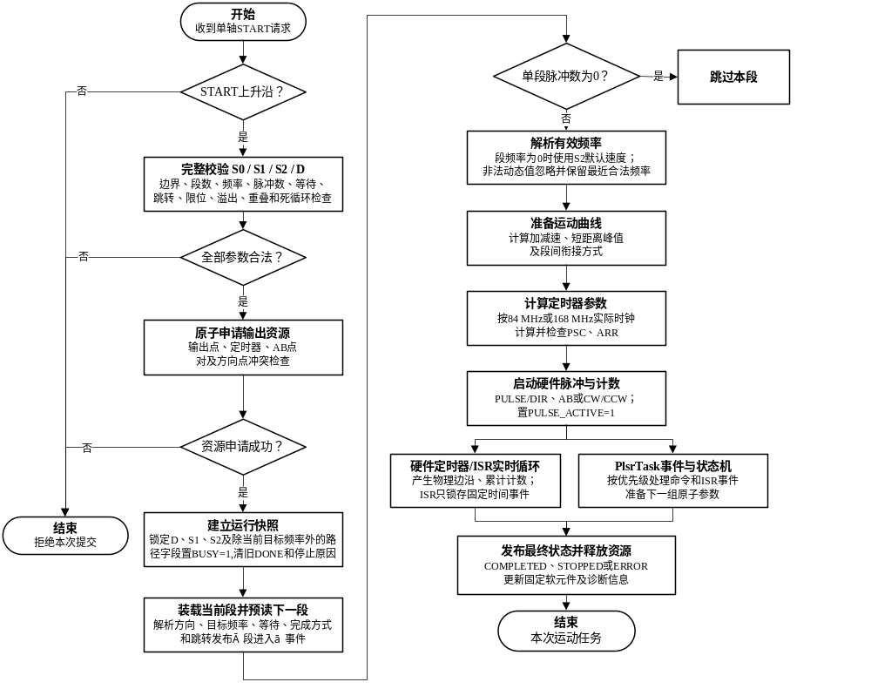
图 3-1 PLSR运动控制流程图

参数解析与任务提交模块设计

模块功能描述
该模块把 PLSR S0 S1 S2 D 转换为可执行任务。START 只在启动信号上升沿或新命令序号时接受。模块先完整校验，再原子申请资源，最后生成运行快照；任何失败都不得影响正在运行的合法任务。
S0校验内容：
总段数为1～100；
末地址 S0 + N*10 + 9 使用检查过的64位运算；
保留字为0；
双字低字在低地址、高字在下一地址；
频率、脉冲数、等待编码、变量来源和跳转来源合法；
数据块位于允许的数据区；
S0与S1不重叠。
S1只包含定位模式和起始段。S2只允许K0～K4，并校验默认速度、最高速度、起止频率、曲线、FOLLOW、补偿和刷新周期。D按输出模式检查Y0～Y3或Y0/Y2固定点对。

模块输入输出接口说明
PlsrResult PlsrParser_BuildSnapshot(
const PlsrCall *call,
PlsrJobSnapshot *snapshot,
PlsrErrorDetail *detail);

PlsrResult PlsrParser_ReadLiveFrequency(
const PlsrJobSnapshot *snapshot,
uint16_t segment,
uint32_t *frequency_hz);
输入为 S0/S1 首地址、S2选择值、D及输出配置；输出为完整快照或带错误数据块号的失败结果。

应用模块设计

模块功能描述
路径模块负责1～100段的进入、执行完成条件、等待、动态跳转和段事件。相对模式把段脉冲数解释为本段位移；绝对模式把它解释为目标坐标，并用目标坐标减当前逻辑位置求实际输出位移。
零值判断顺序固定为：
1. 先检查脉冲数量；
2. 脉冲数为0时不输出，产生零段事件并跳转；
3. 脉冲数非0且频率为0时才使用S2默认速度；
4. 默认速度不合法时拒绝执行。
等待条件处理如下：
条件 | 模块处理
脉冲完成 | 输出完成后立即跳转
Wait时间 | 完成后计时；0按1 ms
Wait信号 | 完成后判断X/M/HM，未有效则保持WAIT
ACT时间 | 段开始计时；时间到放弃剩余脉冲，脉冲先完则等到时间
EXT信号 | 新上升沿到达时放弃剩余脉冲；脉冲先完仍等待新边沿
EXT或脉冲完成 | 原子锁存先到原因，先到者决定跳转
表 3-3
快照保存变量来源类型和编号，Wait/ACT数值、Wait信号和动态跳转值在实际求值时读取，以保留信捷动态变量语义。跳转值0表示顺序执行，1～N表示指定段，自跳表示有意无限循环。

模块输入输出接口说明
PlsrResult PlsrPath_Enter(PlsrAxis *axis, uint16_t segment);
PlsrResult PlsrPath_OnOutputDone(PlsrAxis *axis);
PlsrResult PlsrPath_OnExt(PlsrAxis *axis, uint32_t edge_sequence);
PlsrResult PlsrPath_PollWait(PlsrAxis *axis, uint64_t now_ms);
输出包括下一段请求、正常完成请求、停止剩余脉冲请求和段事件。

速度规划模块设计

模块功能描述
速度规划模块根据S2、段目标、剩余脉冲和下一段速度生成当前控制频率。TIM6提供10 kHz控制基准；0.1 ms轴每次更新，1 ms轴每10次更新。无运行轴时关闭TIM6。

内部采用定点数：频率使用Q32.32，归一化曲线进度使用Q1.31，时间使用整数微秒，禁止在控制中断使用浮点三角函数。

三种曲线定义为：
直线：g(u) = u
S形： g(u) = 3u² - 2u³
正弦：g(u) = (1 - cos(πu)) / 2

f(u) = f_start + (f_end - f_start) * g(u)

正弦函数使用只读查找表和线性插值。距离不足时通过有界二分求解峰值频率，自动形成三角或短距离曲线；无法满足起止速度和脉冲数时返回参数冲突。
完成方式在当前段脉冲结束后再改变到下一段速度；后续方式在当前段内预留变速脉冲，使段边界时已达到下一段入口速度。反向段必须先减速到0再切换方向或相序。
S2最高速度为0或超出硬件开放范围时拒绝启动。起始、目标和终止速度超过合法最高速度时限幅并发布SPEED_CLAMPED。FOLLOW性能范围为1～100，前馈补偿范围为0～100；具体运算公式在编码前按信捷手册相应参数定义冻结，禁止自行发明含义。

模块输入输出接口说明
PlsrResult PlsrProfile_Prepare(
const PlsrSegmentRuntime *segment,
const PlsrS2Snapshot *s2,
PlsrProfile *profile);

Void PlsrProfile_ControlTick(PlsrProfile*profile,uint32_telapsed_us);
void PlsrProfile_SetTarget(PlsrProfile *profile, uint32_t target_hz);

高速脉冲输出模块设计

模块功能描述
高速输出模块使用硬件定时器维持脉冲边沿，OS不参与逐脉冲翻转。
逻辑点 | MCU引脚 | 定时器通道 | 定时器时钟
Q0/Y0 | PF6 | TIM10_CH1 | 168 MHZ
Q1/Y1 | PF8 | TIM13_CH1 | 84 MHZ
Q2/Y2 | PF7 | TIM11_CH1 | 168 MHZ
Q3/Y3 | PF9 | TIM14_CH1 | 84 MHZ
表 3-4

模块输入输出接口说明
PlsrResult PlsrHw_Init(void);
PlsrResult PlsrHw_Configure(const PlsrHwRequest *request);
PlsrResult PlsrHw_Start(uint8_t axis, uint64_t pulses);
PlsrResult PlsrHwCounter_Configure(const PlsrCounterLease *lease, uint64_t target_pulses);
void PlsrHwCounter_Stop(const PlsrCounterLease *lease);
void PlsrHw_SetPendingDivider(uint8_t axis, const PlsrDivider *divider);
void PlsrHw_RequestTailStop(uint8_t axis);
void PlsrHw_ForceSafe(uint32_t resource_mask);
输入为模式、方向、频率、脉冲数量、方向点和极性；输出为周期完成事件、实际计数、分频诊断和硬件错误。
TIM10/11/13/14没有重复计数寄存器，TIM9/TIM12内部连接又只能覆盖两路。四轴100 kHz时，若两路硬件计数、两路软件计数，最坏约为每秒200,000次软件周期事件，加TIM6的10,000次控制事件和少量硬件块中断。完整功能开发前必须完成两种计数模式原型，测量ISR最坏执行时间、CPU占用、计数模式 切换、USB/Modbus压力、尾脉冲和AB相位；未通过不得宣称四轴100 kHz验收完成。

状态机与命令模块设计

模块功能描述
每轴状态固定为：
UNINITIALIZED、IDLE、ACCEL、RUN、DECEL、WAIT、PAUSED、COMPLETED、STOPPED、ERROR
主要合法转换如下：
当前状态 | 事件 | 下一状态
UNINITIALIZED | 初始化成功 | IDLE
IDLE/COMPLETED  /STOPPED | START成功 | ACCEL,RUN,  WAIT,COMPLETED
ACCEL/RUN | 需要减速 | DECEL
运动状态 | 等待条件未满足 | WAIT
运动状态 | PAUSE且减速完成 | PAUSED
PAUSED | RESUME | ACCEL或RUN
运行类状态 | 路径正常结束 | COMPLETED
非终止状态 | STOP完成 | STOPPED
可运行状态 | 不可恢复错误 | ERROR
ERROR | RESET_ERROR成功 | IDLE
表 3-5
未列出的转换由统一入口拒绝并记录非法转换。DONE只在正常完成时置1，下一次START成功接受时清零； STOP和ERROR不得置DONE。WAIT和PAUSED期间BUSY为1、PULSE_ACTIVE为0。
支持START、STOP_DECEL、STOP_IMMEDIATE、PAUSE、RESUME、SET_POSITION、CLEAR_POSITION、 CLEAR_TOTAL、SAVE_CONFIG、LOAD_CONFIG、RESET_ERROR和SELF_TEST。每轴保存最近命令序号与结果， 相同序号重发只返回上次结果，不重复执行。

模块输入输出接口说明
PlsrResult PlsrState_Transition(
PlsrAxis *axis,
PlsrState target,
PlsrTransitionReason reason);

PlsrResult PlsrCommand_Execute(
PlsrAxis *axis,
const PlsrCommand *command);

状态机图解
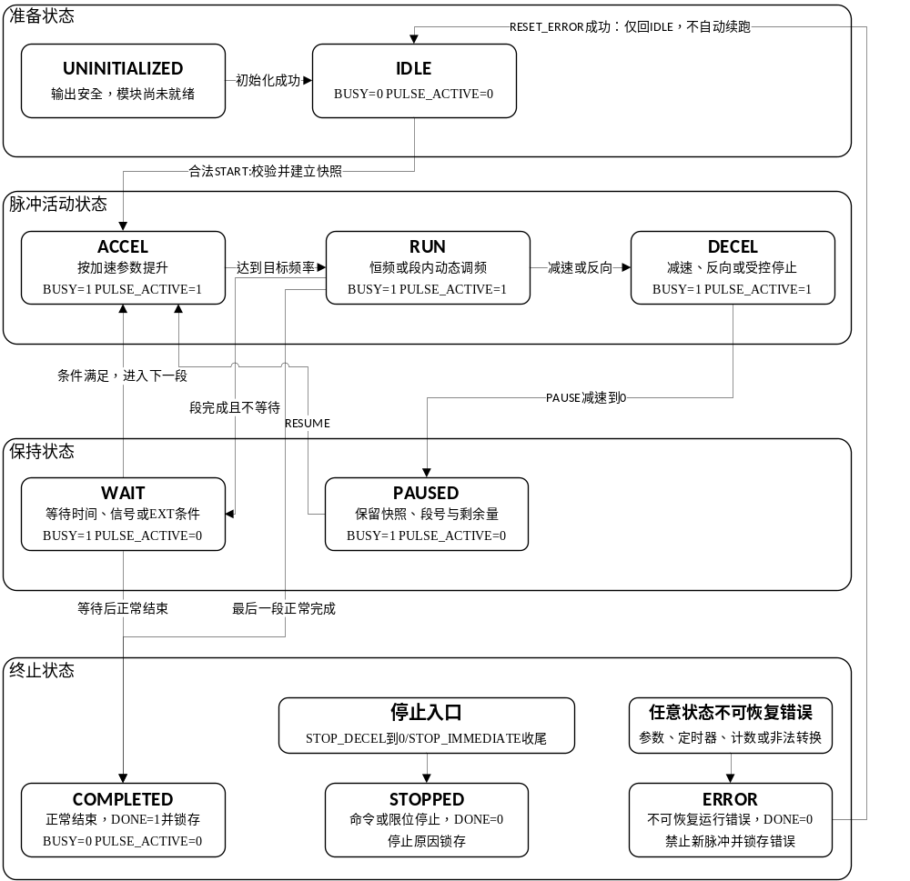
图 3-2状态机图解
事件优先级固定为：软件急停 > 硬限位 > STOP_IMMEDIATE > STOP_DECEL > PAUSE > 正常运行。高优先级原因锁存后，低优先级命令不得覆盖。

输出资源管理模块设计

模块功能描述
资源管理器维护高速资源Q0～Q3、普通输出资源Q0～Q7/Q10～Q17/Q20，以及内部硬件计数器 TIM9/TIM12的占用位图。高速输出和DIR资源属于运动必需资源；硬件计数器属于优化资源，申请失败时 允许使用软件计数兜底。
模式 | D允许值 | 高速资源 | DIR资源
PULSE/DIR | Y0～Y3 | D对应的一个Q点 | 一个未占用有效输出点
AB相 | Y0或Y2 | Q0/Q1或Q2/Q3 | 无
CW/CCW | Y0或Y2 | Q0/Q1或Q2/Q3 | 无
表 3-6
硬件计数资源规则：
脉冲来源 | 可申请计数器 | 冲突组
Q0/TIM10 | TIM9 ITR2 | 与Q2互斥
Q2/TIM11 | TIM9 ITR3 | 与Q0互斥
Q1/TIM13 | TIM12 ITR2 | 与Q3互斥
Q3/TIM14 | TIM12 ITR3 | 与Q1互斥
表 3-7
单轴或两轴运行时优先选择能全部硬件计数的组合。四轴运行时，资源管理器分别从Q0/Q2组和Q1/Q3组 选择一个轴使用硬件计数。既有运行租约不被抢占；同批竞争时按AB模式、预计中断负载和提交顺序选择。 计数器租约只在段停止边界申请或释放；任务运行期间如果某段不能获得计数器，则该段使用软件计数。
方向点板级映射如下：
PLC点 | MCU引脚 | PLC点 | MCU引脚
Q0 | PF6 | Q10 | PG7
Q1 | PF8 | Q11 | PG6
Q2 | PF7 | Q12 | PH9
Q3 | PF9 | Q13 | PH8
Q4 | PI8 | Q14 | PH7
Q5 | PE6 | Q15 | PH6
Q6 | PE5 | Q16 | PF11
Q7 | PE4 | Q17 | PB0
Q20 | PH5
表 3-8
完整申请掩码在短临界区内一次判断和占用，禁止逐点申请后失败而留下半组资源。运行期间模式、D、 配对关系、方向点和极性锁定。正常完成、STOP和ERROR统一通过幂等清理入口释放资源。

模块输入输出接口说明
PlsrResult PlsrResource_Reserve(
uint8_t owner_axis,
const PlsrResourceRequest *request,
PlsrResourceLease *lease);

void PlsrResource_Release(PlsrResourceLease *lease);
PlsrCountMode PlsrResource_SelectCounter(
uint8_t owner_axis,
uint8_t pulse_source,
PlsrCounterLease *counter_lease);

高速脉冲与硬件计数架构图
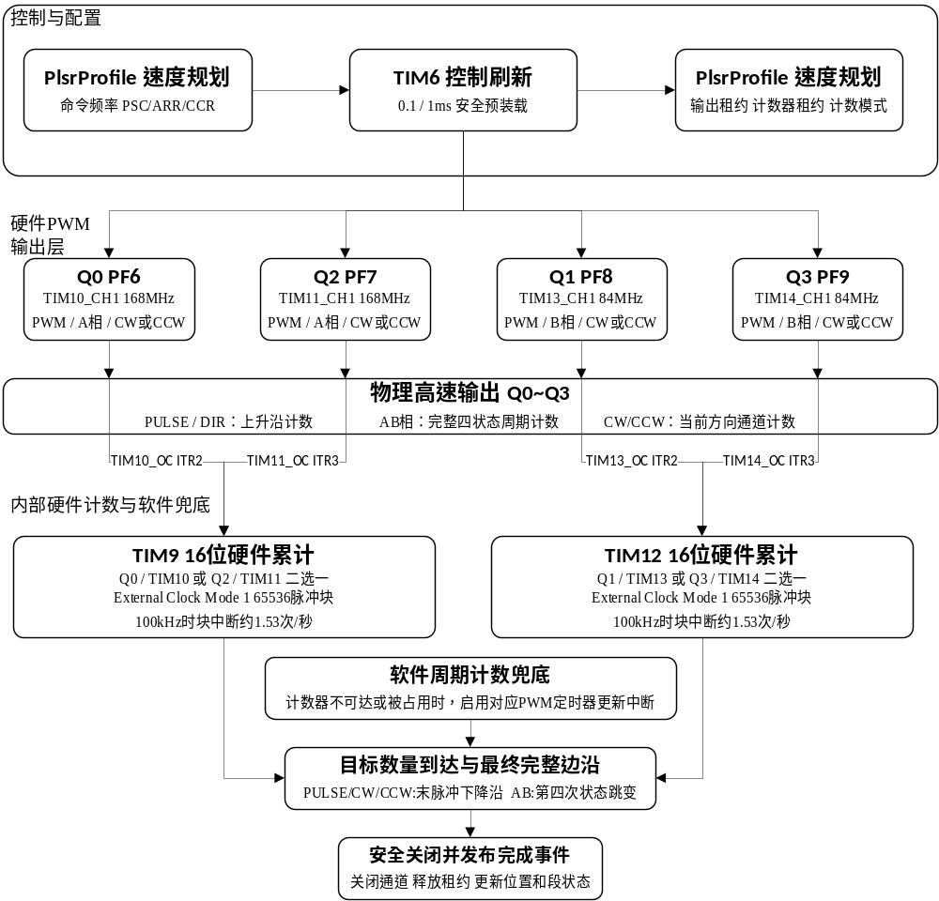
图 3-3 高速脉冲与硬件计数架构图

软元件与通信适配模块设计

模块功能描述
HSD、SFD、SM、SD、I、S0和S1是逻辑软元件命名空间，不等同于“Modbus通信地址表”。PLSR内核通过统一设备接口访问逻辑软元件，Modbus只负责字节序、影子写入、命令序号和提交响应。
类别 | 固定范围
K0配置 | HSD460～539
公共参数及K1～K4 | SFD900～1419
累计状态 | HSD0～15
运行/方向标志 | SM1000/1001,020/1021,1040/1041,1060/1061
实时状态 | SD1000~1011,1020~1031,1040~1051,1060~1071
段事件 | I6000~6399
动态数据 | S0、S1
表 3-9
固定字段使用显式描述表保存地址、位宽、有符号性、读写属性、合法范围、所属轴和持久化类别，不得通过自拟轴块改变信捷地址。保留字段仍占原地址，未实现字段不得挪作项目扩展。
32/64位状态采用版本化快照发布。Modbus断开不产生STOP；非法通信参数不得改变正在运行的任务。 本设计书不新增PLSR全局通信地址区，也不恢复已删除的Modbus历史功能。

模块输入输出接口说明
bool PlsrDevice_Read(DeviceRef ref, int64_t *value);
bool PlsrDevice_Write(DeviceRef ref, int64_t value);
bool PlsrDevice_ReadBlock(DeviceRef first, uint16_t words, uint16_t *buffer);
void PlsrDevice_PublishAxis(uint8_t axis, const PlsrStatus *status);
void PlsrDevice_TriggerSegmentEvent(uint8_t axis, uint16_t segment);

位置、当量与持久化模块设计

模块功能描述
每轴内部维护64位逻辑位置、本次任务累计、总累计和物理输出诊断计数，以及独立的position_valid。高速ISR只更新当前块计数；任务在块边界、段边界或检查点时合并64位数据。
发布HSD固定32位累计前检查INT32范围。超出范围时保持最近合法发布值，锁存COUNTER_OVERFLOW，不得回绕或静默截断。
当量换算按每转指令脉冲数和每转移动量形成有理数比例，计算前约分并检查溢出，每轴保存换算余数，避免连续多段累计舍入漂移。任一分母为0时返回兼容错误码2。
软限位按逻辑位置和预计停止距离判断：禁止向越界方向启动，允许运动离开已触发限位；运动中触发默认减速停止。方向反转时插入内部齿隙补偿子段，补偿脉冲不计入用户段、逻辑位置或HSD，但计入物理输出诊断。
固定配置使用Flash A/B双槽：
magic | format_version | payload_length | sequence | payload | CRC32
动态K0、64位位置、累计、有效标志和最近诊断保存到有VBAT维持的Backup SRAM双检查点。正常完成、正常停止、设置/清零位置和清累计后立即保存；运行中初始按10 ms及段边界保存诊断检查点。异常复位或上次BUSY时清除 position_valid，任何情况都不自动恢复未完成路径。

模块输入输出接口说明
PlsrResult PlsrPosition_Set(uint8_t axis, int64_t position);
PlsrResult PlsrPosition_Clear(uint8_t axis);
PlsrResult PlsrPosition_ConvertToPulse(uint8_t axis, int64_t value, int64_t *pulse);
PlsrResult PlsrPersist_SaveConfig(void);
PlsrResult PlsrPersist_LoadConfig(void);
void PlsrPersist_SaveCheckpoint(uint32_t reason);

诊断与自测模块设计

模块功能描述
诊断模块记录每轴目标/实际频率、PSC/ARR/CCR、当前计数模式、TIM9/TIM12块累计、软件脉冲数、物理边沿诊断值、当前段、停止原因、状态机非法转换、资源冲突和ISR执行周期。
SELF_TEST 分为两级：

默认不输出自测：地址表、S0/S1边界、跳转、分频、状态机、计数和CRC；
输出自测：需要明确测试授权，仅在断开执行机构或采取防护后输出指定低频波形。

模块输入输出接口说明
void PlsrDiag_RecordError(uint8_t axis, PlsrError error, const PlsrErrorDetail *detail);
void PlsrDiag_RecordDivider(uint8_t axis, const PlsrDivider *divider);
void PlsrDiag_RecordIsrCycles(uint8_t axis, uint32_t cycles);
PlsrResult PlsrDiag_SelfTest(uint32_t test_mask, bool allow_output);

数据结构设计

数据结构设计

基本枚举
typedef enum {
PLSR_STATE_UNINITIALIZED,
PLSR_STATE_IDLE,
PLSR_STATE_ACCEL,
PLSR_STATE_RUN,
PLSR_STATE_DECEL,
PLSR_STATE_WAIT,
PLSR_STATE_PAUSED,
PLSR_STATE_COMPLETED,
PLSR_STATE_STOPPED,
PLSR_STATE_ERROR
} PlsrState;

typedef enum {
PLSR_OUTPUT_PULSE_DIR = 0,
PLSR_OUTPUT_AB = 1,
PLSR_OUTPUT_CW_CCW = 2
} PlsrOutputMode;

typedef enum {
PLSR_POSITION_RELATIVE = 0,
PLSR_POSITION_ABSOLUTE = 1
} PlsrPositionMode;

typedef enum {
PLSR_COUNT_SOFTWARE = 0,
PLSR_COUNT_TIM9 = 1,
PLSR_COUNT_TIM12 = 2
} PlsrCountMode;

调用与命令
typedef struct {
DeviceRef s0;
DeviceRef s1;
DeviceRef s2;
uint8_t d_axis;
} PlsrCall;

typedef struct {
uint32_t sequence;
uint16_t axis;
uint16_t opcode;
int64_t argument;
} PlsrCommand;

段快照
typedef struct {
uint32_t target_frequency_hz;
int32_t pulse_or_position;
uint16_t wait_word;
int32_t wait_argument;
uint16_t jump_word;
int32_t jump_argument;
} PlsrSegmentSnapshot;
四轴各保留最多100段的紧凑快照。快照同时保存当前段频率源地址，专供受控动态调频；其它字段不得通过源地址重新读取。

任务快照
typedef struct {
uint16_t segment_count;
uint16_t start_segment;
PlsrPositionMode position_mode;
PlsrOutputMode output_mode;
uint8_t d_axis;
PlsrS2Snapshot s2;
PlsrResourceLease resources;
PlsrSegmentSnapshot segments[PLSR_MAX_SEGMENTS];
} PlsrJobSnapshot;
硬件计数租约作为输出资源租约的一部分：
typedef struct {
PlsrCountMode mode;
uint8_t owner_axis;
uint8_t pulse_source;
uint8_t trigger_select;
bool valid;
} PlsrCounterLease;
TIM9和TIM12各只能存在一个有效租约。软件计数模式不占用硬件计数租约。

轴运行对象
typedef struct {
PlsrState state;
PlsrJobSnapshot job;
PlsrSegmentRuntime segment;
PlsrProfile profile;
PlsrPulseFastContext pulse_fast;
int64_t logical_position;
int64_t task_pulses;
int64_t total_pulses;
uint64_t physical_edges;
bool position_valid;
uint32_t event_flags;
uint32_t event_sequence;
uint32_t last_command_sequence;
PlsrCommandResult last_command_result;
PlsrError error;
PlsrStatusPublish publish;
} PlsrAxis;

ISR快速上下文
typedef struct {
volatile uint32_t remaining_in_block;
volatile uint32_t completed_in_block;
volatile uint32_t hardware_wrap_count;
volatile uint32_t pending_event;
volatile uint8_t divider_pending;
volatile uint8_t tail_stop_armed;
PlsrCountMode count_mode;
uint8_t pulse_source;
uint16_t final_compare;
uint64_t target_pulses;
PlsrDivider active_divider;
PlsrDivider pending_divider;
} PlsrPulseFastContext;
硬件计数模式下，hardware_wrap_count与TIM9/TIM12当前CNT组成完整累计；软件计数模式下使用remaining_in_block逐周期递减。count_mode在段活动期间只读，只有输出完全停止后才允许改变。快速上下文只保存ISR固定时间内需要的数据，不放置S0数组、Flash缓存和复杂状态对象。

对外状态
typedef struct {
uint32_t version;
PlsrState state;
uint16_t current_segment;
uint16_t total_segments;
int8_t direction;
uint8_t busy;
uint8_t pulse_active;
uint8_t done;
uint32_t command_frequency_hz;
uint32_t actual_frequency_hz;
PlsrCountMode count_mode;
uint32_t hardware_counter_value;
int64_t segment_sent;
int64_t segment_remaining;
int64_t logical_position;
int64_t task_pulses;
int64_t total_pulses;
PlsrError error;
uint32_t stop_reason;
uint32_t version_end;
} PlsrStatus;

固定软元件描述
typedef struct {
PlsrDeviceType type;
uint16_t address;
uint8_t width_words;
uint8_t axis;
uint8_t access;
uint8_t persistence;
int64_t minimum;
int64_t maximum;
} PlsrDeviceDescriptor;
描述表必须覆盖HSD460～539、SFD900～1419、HSD0～15、固定SM、固定SD和I6000～6399，并通过静态断言检查重复地址、位宽和轴归属。

数据结构与程序的关系

数据流关系
PLSR 的数据按照“外部配置数据—运行快照—实时控制参数—运行状态”的方向流动。各类数据的来源、使用方式和更新规则如下。
- S0 为运动路径数据。S0 地址由指令动态指定，其中保存各运动段的脉冲数量、目标频率、跳转和等待等路径信息。PLSR 启动时对S0路径进行完整校验，并将本次运行需要的数据复制到内部运行快照。任务启动后，除当前目标频率允许按规定动态刷新外，外部对S0路径数据的修改不得影响当前任务。
- S1 为运行控制参数。S1 地址由指令动态指定，用于提供方向、运行模式及其他启动参数。启动阶段读取并校验S1，校验成功后将其写入运行快照。当前任务只使用快照中的S1参数，外部修改后的参数在下一次成功提交并启动时生效。
- S2 为固定配置参数，映射至HSD460～HSD539和SFD900～SFD1419。它用于保存默认速度、加减速参数、频率刷新周期、输出形式以及其他轴配置。启动时将本轴相关配置复制到运行快照。允许动态调整的当前目标频率按照配置的0.1 ms或1 ms刷新周期读取；其他S2参数在当前任务执行期间保持不变。
- D 为指令运行结果和状态输出。PLSR核心模块将完成、停止、暂停和错误等结果写入D及对应的固定运行状态区，供上层程序读取。D不作为高速实时控制数据使用。
- PlsrTask负责指令接收、参数校验、资源申请、运行快照建立、路径解析、运动曲线计算以及状态机处理。所有可能影响当前运行的数据必须先经过合法性检查，再由PlsrTask原子提交给硬件实时层。
- 硬件实时层由脉冲输出定时器、硬件计数器和必要的定时器中断组成。定时器按照PlsrTask提交的PSC、ARR和输出模式产生PULSE/DIR、AB相或CW/CCW信号；硬件计数器负责累计实际输出边沿，避免每个脉冲都由操作系统任务计数。
- ISR只处理必须在固定时刻完成的操作，包括锁存段结束、减速点、停止点和参数切换事件。ISR不得解析S0路径、执行复杂校验或直接修改上层配置数据。ISR产生事件后通知PlsrTask进行后续处理。
- PlsrTask收到ISR事件后，根据命令优先级和单轴状态机决定后续动作，包括装载下一段、连续切换、等待、暂停、恢复、停止或结束。下一组硬件参数准备完成后，以原子方式提交给实时层，防止定时器读取到部分更新的数据。
- 实时运行状态由PLSR模块统一更新到HSD0～HSD15、SM1000～SM1061以及SD1000～SD1071。状态内容包括忙、脉冲有效、完成、暂停、停止、错误、当前位置、累计脉冲数、当前频率、当前段号和错误码。上层程序只读取这些状态，不得直接修改PLSR内部状态机。
- 固定事件入口I6000～I6399用于提交启动、暂停、恢复、停止和复位等控制事件。事件进入PLSR模块后，必须经过命令优先级判断和状态合法性检查，不能直接操作定时器。

数据所有权
数据 | 唯一写者 | 读取者 | 一致性方法
ISR快速计数 | TIM9/TIM12块ISR或输出定时器兜底ISR | TIM6 ISR、PlsrTask | 计数模式锁存、32位原子交换
速度规划状态 | TIM6 ISR | 脉冲ISR、PlsrTask | 待提交双缓冲
状态机和路径游标 | PlsrTask | 状态发布 | 单写者
输出资源位图 | 资源管理器 | PlsrTask、诊断 | 短临界区
64位位置累计 | PlsrTask | 状态读取、保存 | 顺序锁/短临界区
对外状态影子 | 状态发布器 | Modbus、内部API | 版本号前后校验
固定配置镜像 | 参数模块 | 保存和设备访问 | 影子+COMMIT
表 4-1
通信层禁止直接写 PlsrAxis。volatile只保证访问可见性，不代替原子性、临界区和内存屏障。

中断事件数据
每轴使用32位事件字：
bit0 PULSE_BLOCK_DONE
bit1 SEGMENT_OUTPUT_DONE
bit2 LIMIT_POSITIVE
bit3 LIMIT_NEGATIVE
bit4 EXT_RISING
bit5 STOP_IMMEDIATE_DONE
bit6 TIMER_FAULT
bit7 COUNTER_FAULT
bit8 HW_COUNTER_WRAP
bit9 HW_COUNTER_TARGET
可合并事件采用原子置位；不能丢失的段事件另带单调递增序号。临界区内禁止遍历100段、除法、CRC、Flash操作或通信发送，并使用DWT周期计数器测量最坏执行时间。

固定运行状态发布
轴 | HSD累计 | SM标志 | SD实时状态 | 段事件
Y0 | HSD0~3 | SM1000、SM1001 | SD1000~1011 | I6000~6099
Y1 | HSD4~7 | SM1020、SM1021 | SD1020~1031 | I6100~6199
Y2 | HSD8~11 | SM1040、SM1041 | SD1040~1051 | I6200~6299
Y3 | HSD12~15 | SM1060、SM1061 | SD1060~1071 | I6300~6399
表 4-2
双字采用低地址低16位、下一地址高16位。第N段事件使用轴事件基址加 N-1，跳转目标不得改变原段 事件地址。

错误处理设计

错误处理设计描述

错误分层
层级 | 示例 | 处理
告警 | SPEED_CLAMPED | 记录并继续运行
启动拒绝 | 参数越界、资源冲突、位置无效 | 不启动、不占资源、不破坏其它轴
轴错误 | 计数异常、定时器异常、动态跳转越界 | 安全停止该轴、释放资源并锁存ERROR
全局严重错误 | HardFault、共享数据破坏 | 关闭全部高速输出并锁存全局故障
表 5-1
错误处理统一遵循：先禁止新脉冲，再锁存原因，再发布状态，最后在任务上下文执行资源释放和允许的检查点保存。错误清除只回到IDLE，不自动恢复未完成任务。

安全输出
以下时机调用统一 PlsrHw_ForceSafe()：
上电及PLSR初始化前；
START硬件配置失败；
STOP_IMMEDIATE尾脉冲完成；
定时器、计数或互斥严重错误；
HardFault、MemManage、BusFault、UsageFault；
看门狗复位后的早期初始化。
安全关闭直接关闭TIM10/11/13/14通道和计数器，并把相关GPIO恢复为配置的安全无效电平。故障处理函数不得写Flash。

参数与运行错误
参数错误在START前尽量全部发现；
运行中非法目标频率不破坏当前合法运动，保留最近合法目标并发布诊断；
动态等待或跳转变量在运行时越界时进入ERROR；
剩余量下溢、TIM9/TIM12硬件累计与输出诊断不一致、定时器意外停止或AB/CW/CCW互斥破坏时立即关闭输出；
兼容32位累计溢出时不得截断或回绕；
限位触发按正负方向发布兼容码，并禁止继续向越界方向启动；
多次STOP_IMMEDIATE按幂等命令处理。

设计风险与关闭条件
风险 | 处理及关闭条件
四轴100 kHz仍有两轴可能采用软件计数，最坏约200k周期事件/秒 | 分别验证两硬件+两软件计数组合，记录ISR最坏周期、CPU占用和通信压力结果
TIM9/TIM12只能累计，不能反向自动关闭输出源 | 最终比较只武装尾边沿，逐数量边界验证无额外或窄脉冲
AB配对定时器时钟分别为168/84 MHz | 全频段测量两组AB频率、相位及方向
输出电路极性和可靠带宽待实测 | 测量Q0～Q3带载波形后冻结参数
0.1 ms曲线计算量 | 定点化和预计算，DWT实测最坏执行时间小于周期预算
16位通信写入造成32位动态频率撕裂 | 使用影子+COMMIT版本和内核二次校验
Backup SRAM不能保证掉电瞬间零误差 | 异常复位清position_valid，并记录恢复等级
现有历史写入破坏S0/S1数据 | 删除历史写入并完成全地址越界测试
信捷保留字段被扩展复用 | 固定描述表、静态断言和对标矩阵评审
FOLLOW公式尚未在需求中展开 | 编码前按手册冻结公式和测试向量
TIM9/TIM12内部OC事件相位和跨时钟域同步延迟 | 测量Q0～Q3的计数对应边沿、首脉冲、末脉冲和动态调频后累计一致性
表 5-2

错误输出信息

信捷兼容错误码
兼容码 | 含义 | 处理
1 | 脉冲数据段配置错误 | 拒绝启动，错误块号写SD的B+11
2 | 每转脉冲数或每转移动量为0 | 拒绝启动
3 | S2参数块号错误 | 拒绝启动
4 | 脉冲参数块号或范围错误 | 拒绝启动
5 | 正限位触发 | 减速停止并禁止继续正向启动
6 | 负限位触发 | 减速停止并禁止继续反向启动
15 | FOLLOW性能不在1~100 | 拒绝启动
16 | FOLLOW前馈不在0~100 | 拒绝启动
26 | 控制块或高速资源分配失败 | 拒绝启动或进入ERROR
表 5-3

项目增强错误
错误 | 含义 | 级别
DEFAULT_SPEED_INVALID | 段频率0但S2默认速度非法 | 启动拒绝/轴错误
SEGMENT_OVERFLOW | 路径段数超过100 | 启动拒绝
OUTPUT_MODE_INVALID | 输出模式或D组合非法 | 启动拒绝
RESOURCE_CONFLICT | 脉冲点或DIR点冲突 | 启动拒绝
PARAMETER_LOCKED | 运行中修改锁定参数 | 写入拒绝
DONE_STATE_ERROR | DONE状态转换异常 | 轴错误
SPEED_CLAMPED | 速度被S2最高速度限幅 | 告警
POSITION_INVALID | 绝对定位前位置无效 | 启动拒绝
COUNTER_OVERFLOW | 内部或兼容累计溢出 | 轴错误
ILLEGAL_TRANSITION | 非法状态机转换 | 轴错误
TIMER_FAULT | 定时器初始化或运行异常 | 轴/全局错误
PULSE_COUNT_MISMATCH | 软件计数与诊断计数不一致 | 轴错误
HW_COUNTER_FAULT | TIM9/TIM12计数器意外停止、越权或累计不一致 | 轴错误
HW_COUNTER_FALLBACK | 硬件计数器不可用，当前段使用软件计数 | 诊断提示，不终止任务
表 5-4

错误信息结构
typedef struct {
PlsrError error;
uint16_t compatible_code;
uint8_t axis;
uint16_t segment;
uint16_t bad_block;
uint32_t command_sequence;
uint32_t stop_reason;
uint32_t detail_a;
uint32_t detail_b;
uint64_t timestamp;
} PlsrErrorDetail;

错误信息通过增强状态接口发布；兼容码和错误块号同时写入固定SD字段。相同错误重复发生可增加计数，但不得覆盖更高优先级停止原因。

参考资料
编号 | 资料名称 | 资料来源
1 | 需求规格书.docx | 本人编写
2 | 实现PLSR指令.pdf | 教练提供
3 | STM32F4xx参考手册_RM0090_Rev22.pdf | ST官网
4 | 信捷XD_XL系列PLC定位控制手册.pdf | 信捷官网
表 6-1

